**Уважаемые мамы и папы!**

**Наверняка у вашего малыша есть музыкальные игрушки. Что Вы знаете о  них?**

Детские музыкальные игрушки и инструменты – великолепные спутники в жизни ребенка, его музыкальном развитии. Уже у ребенка  2-3 лет большая тяга к музыкальной игрушке. Малыш тянется ко всему, что издает звук: к погремушке, свистульке, детскому органчику. А дети 5-6 лет могут уже сами играть на детских музыкальных инструментах.

▪ **Неозвученные модели музыкальных инструментов.** Ребенок, играя на «немой» клавиатуре, напевает любимую песенку, мелодию. Есть игрушки, изображающие животных и подражающие их голосам. Они полезны тем, что учат детей различать звуки по тембру (кто это: кошка, собака, корова?), по высоте (маленький петушок – высокое звучание, большой – низкое). В игровой форме эти задания подводят ребенка к различению звука по высоте и тембру.

▪ **Бубен, погремушка, барабан, дудочка, треугольник, рожок.** Играя с этими игрушками, ребенок может комбинировать различный ритмический рисунок.

▪ **Детские музыкальные инструменты: металлофоны, цитры, флейта, триола, пианино.** Это настоящая озвученная модель музыкальных инструментов, построенная на определенном звукоряде. Этот вид игрушек с фиксированным звукорядом, позволяющим подбирать нужные мелодии, материал для организации настольных музыкально- дидактических игр, во время которых дети тренируют звуковысотный слух, музыкальную память, чувство ритма.

Не забудьте показать как пользоваться этими игрушками и инструментами, научите ребенка играть на них, например, если ребенок играет на металлофоне, показать ему, как держать в руке молоточек – слабо, свободно, без напряжения кисти рук, пальцев. И тогда в дальнейшем Вы сможете попробовать свои силы в ансамбле или даже оркестре. Это может быть сольное выступление или аранжировка известных песен и мелодий в аудиозаписи.

Эти игрушки могут и должны украсить быт детей. Игра них содействует воспитанию у детей целого ряда дополнительных качеств: упорства, настойчивости, активного внимания, выдержки, воли. Когда ребенок играет на музыкальных инструментах, игрушках у него развивается музыкальный слух, память, он начинает подбирать новые песни, мелодии. У ребенка появляется возможность закреплять навыки, полученные в детском саду.

***Музыкальная игрушка заполнит досуг Вашего ребенка, приучит его целесообразно использовать свое время.***

***Самостоятельное музицирование способствует развитию музыкальных способностей детей, подготавливает к дальнейшему музыкальному образованию.***

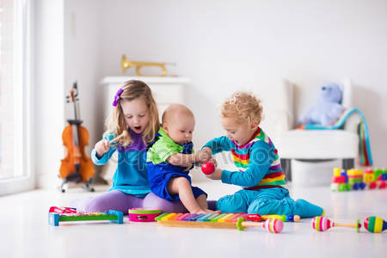

Музыкальный руководитель Анастасия Владимировна♫♪